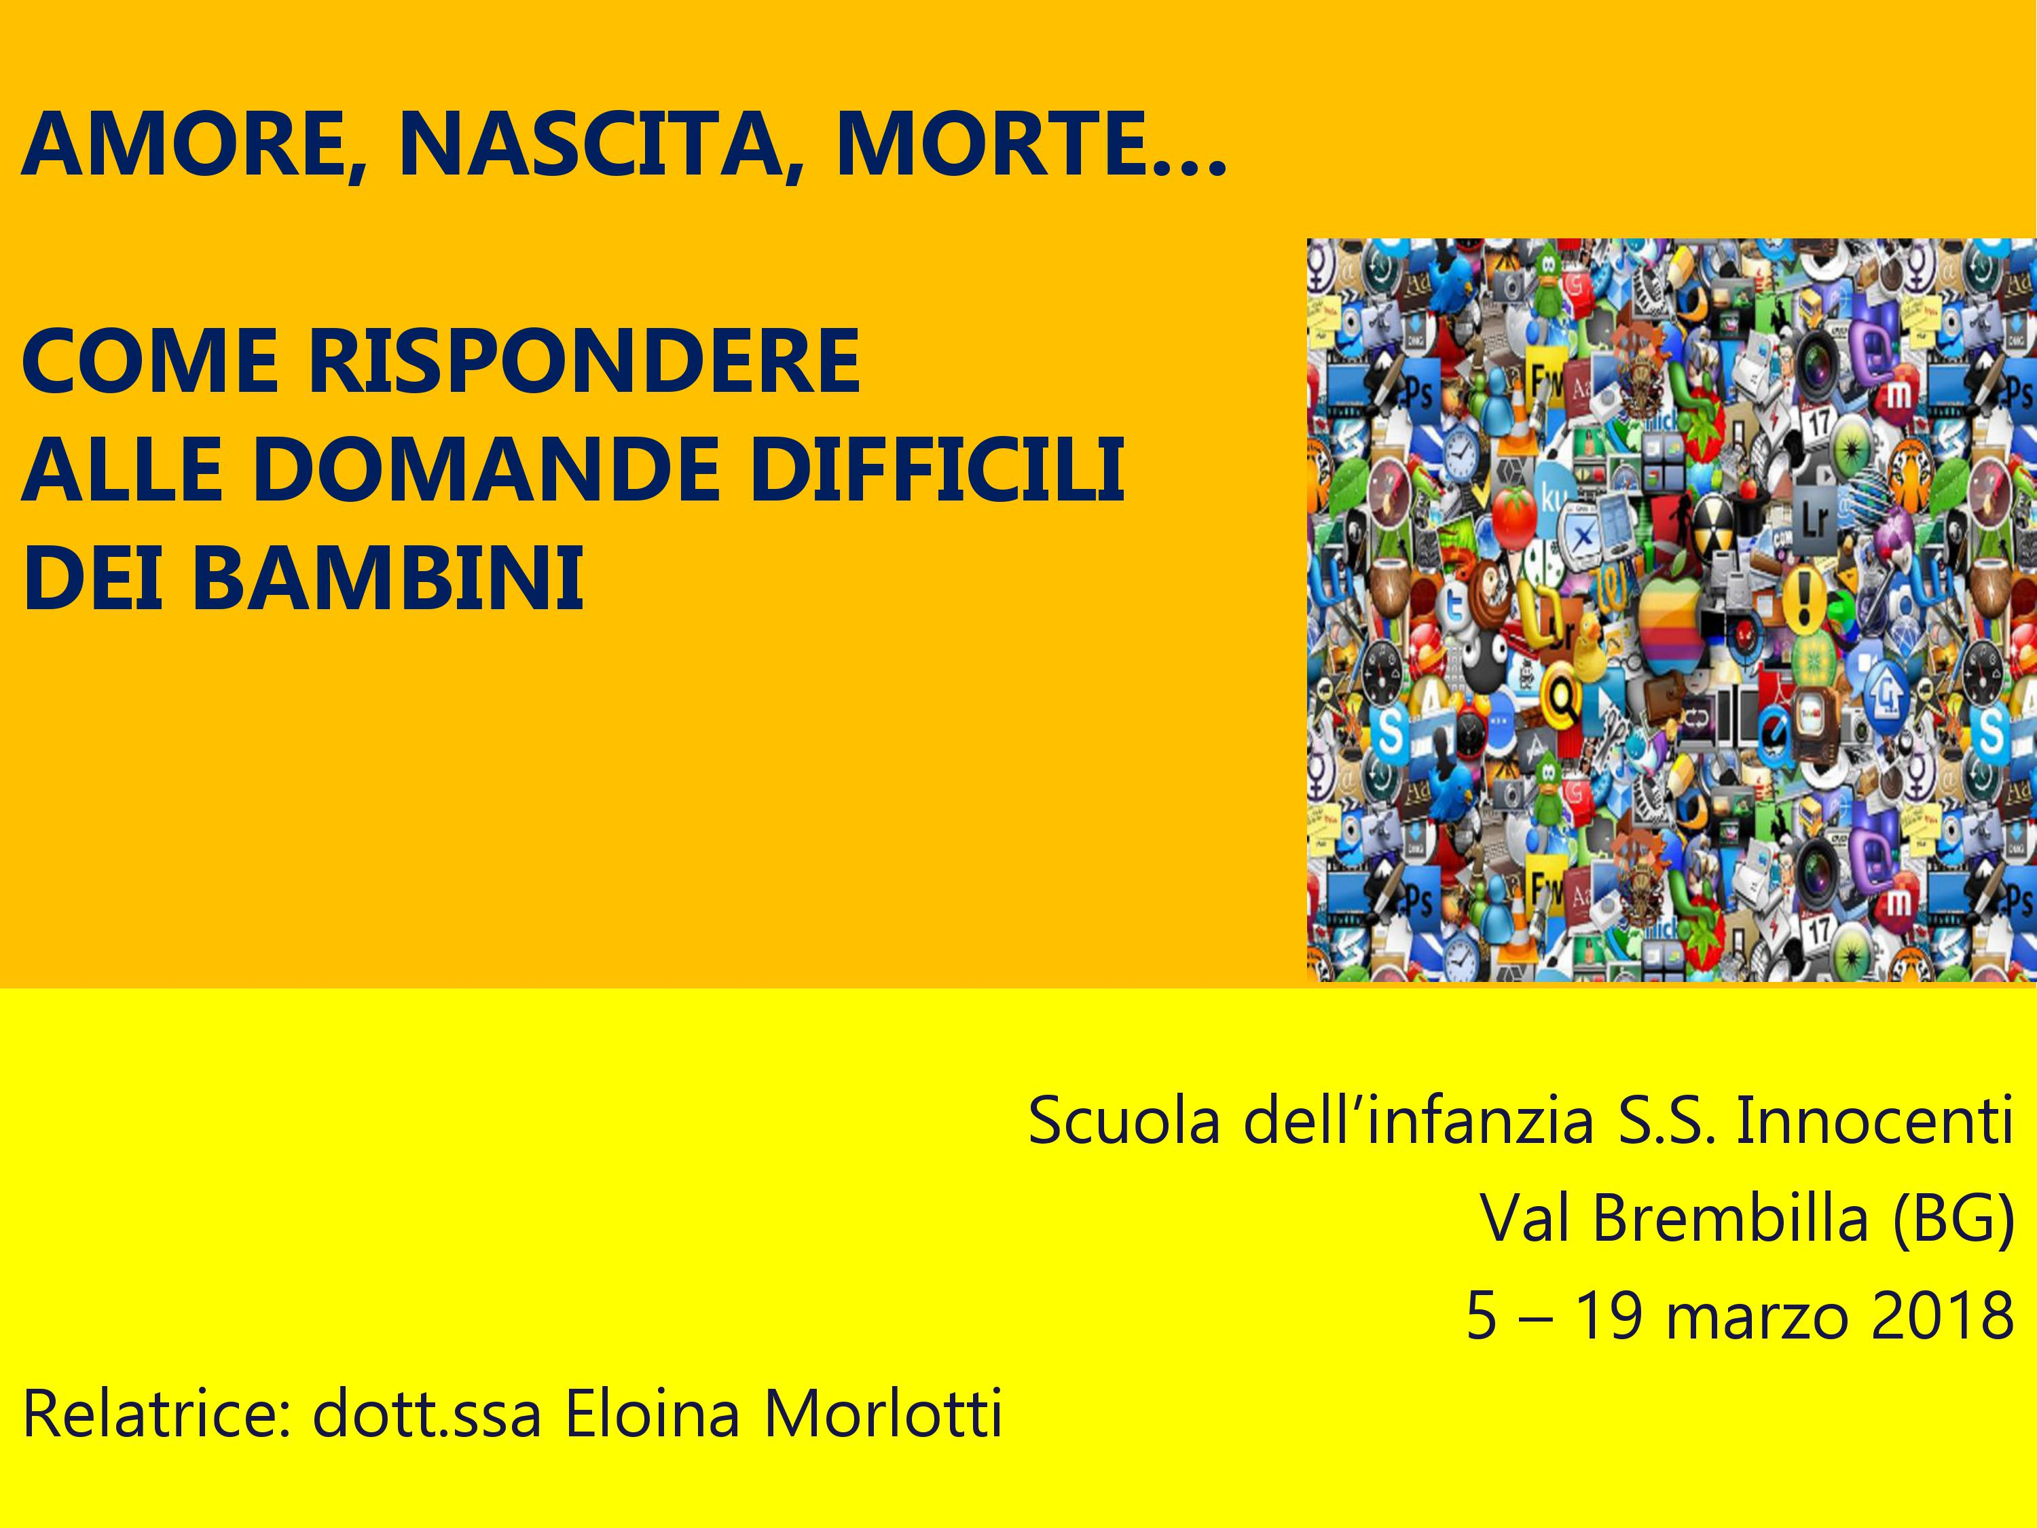
AMORE, NASCITA, MORTE…Come rispondere alle domande difficili dei bambini
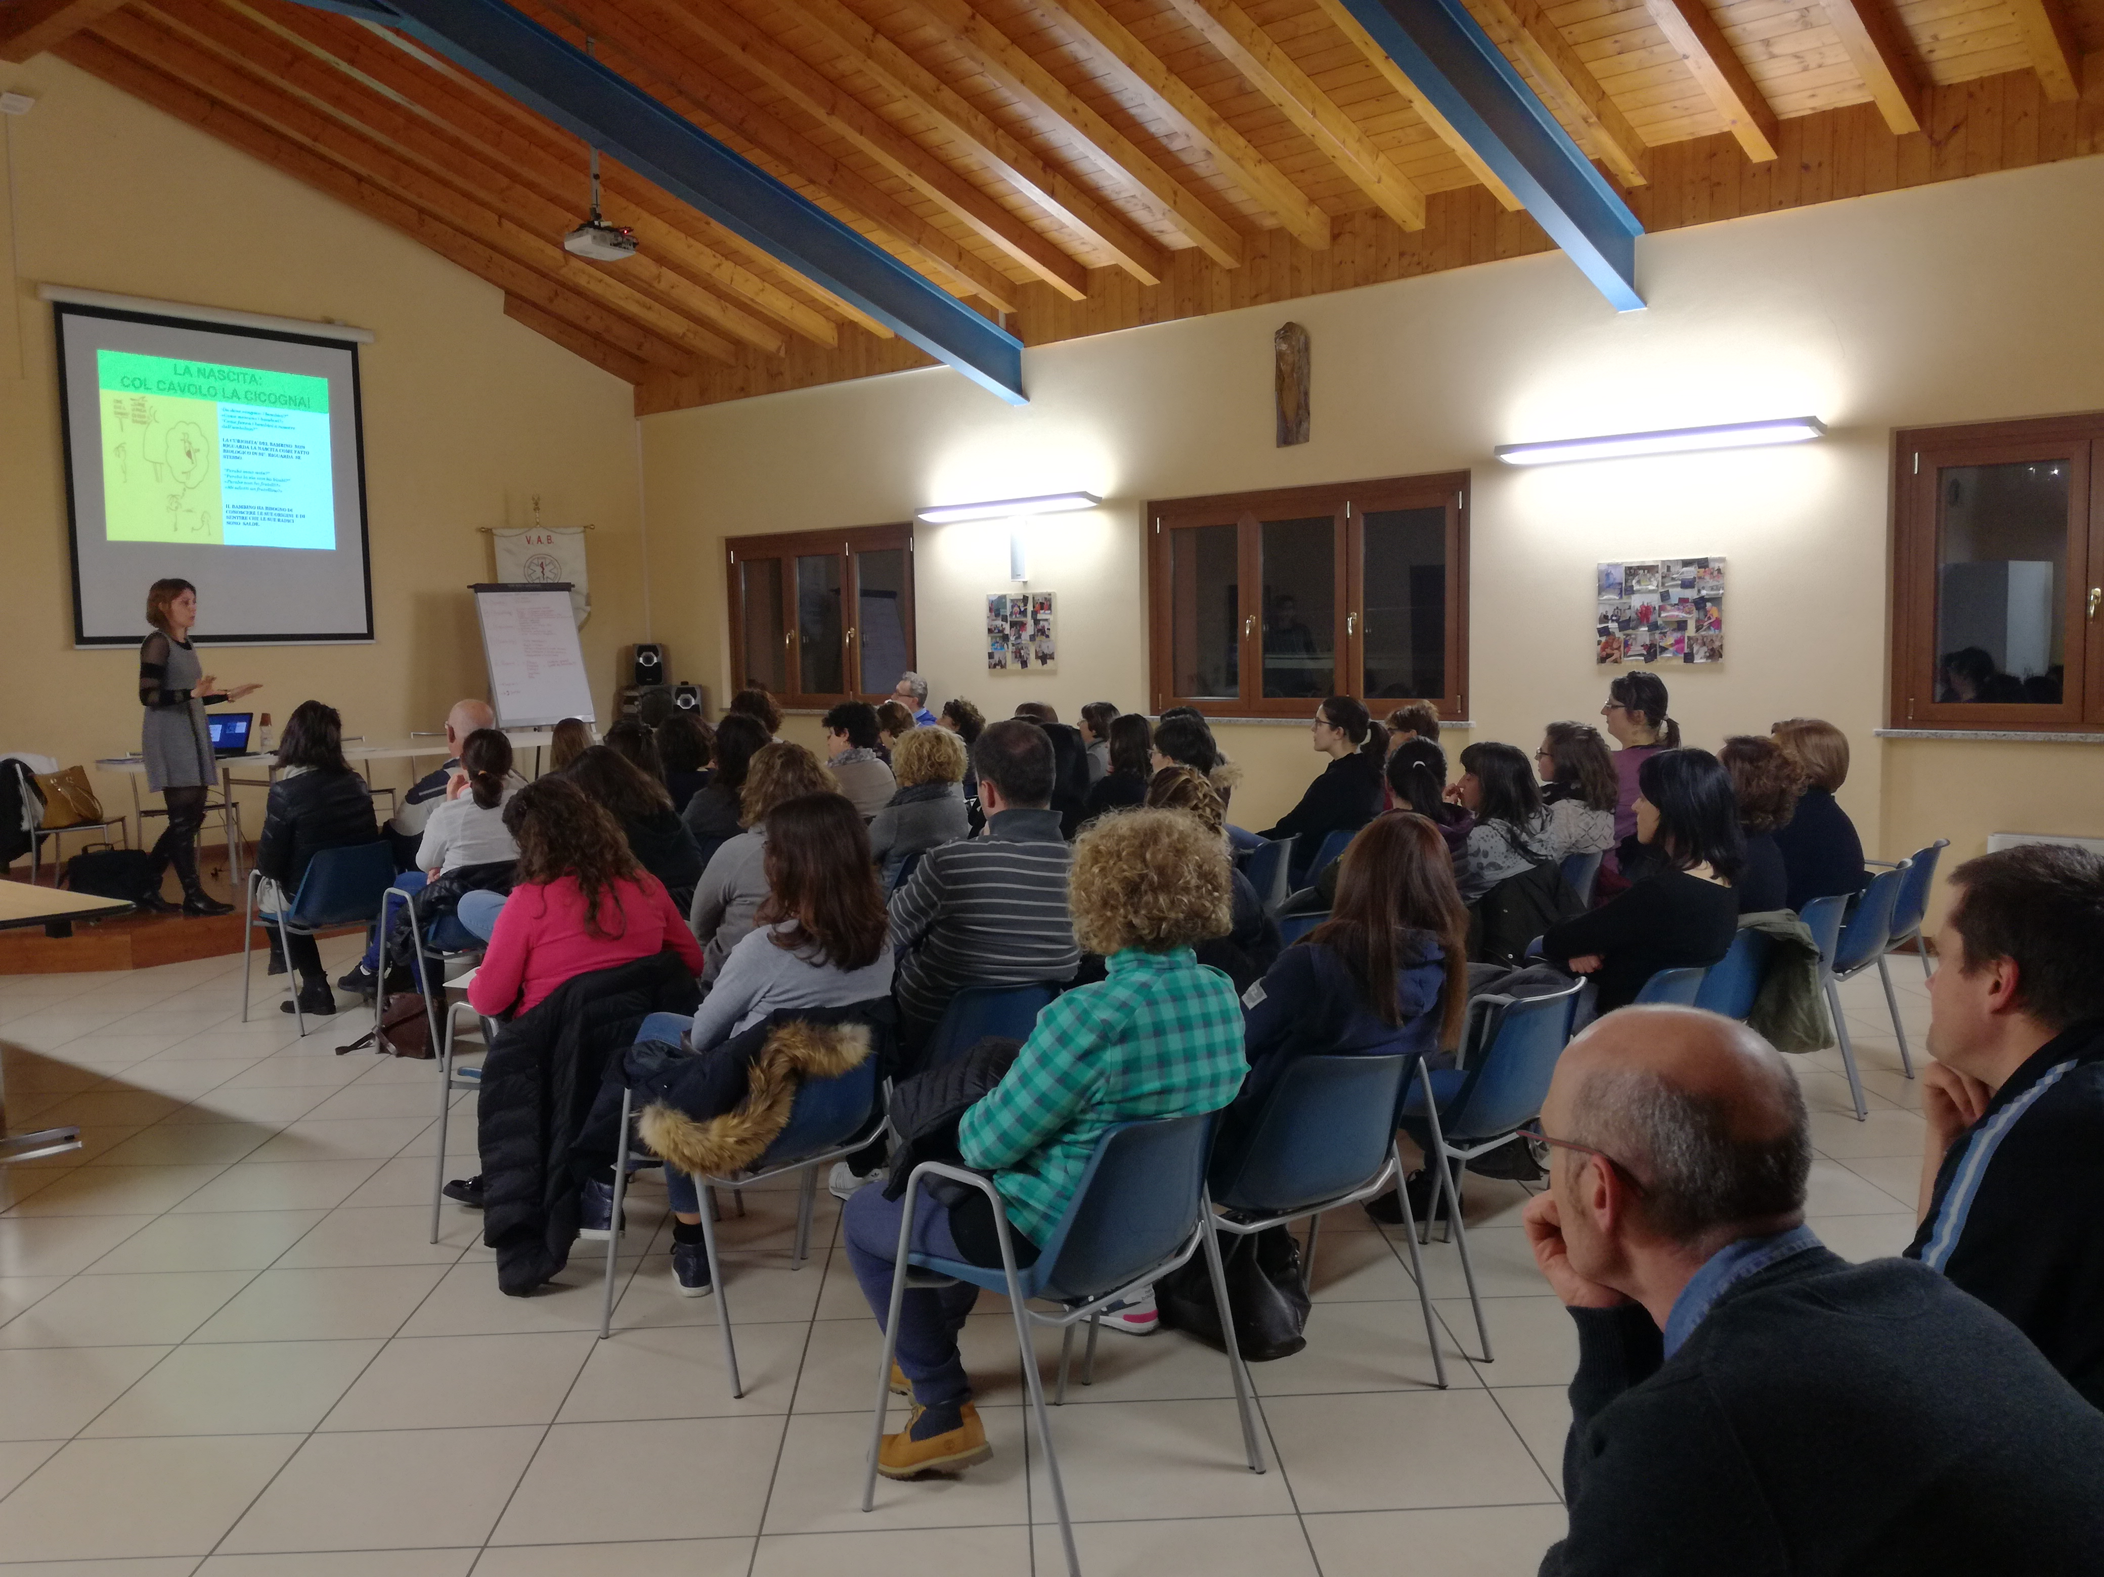
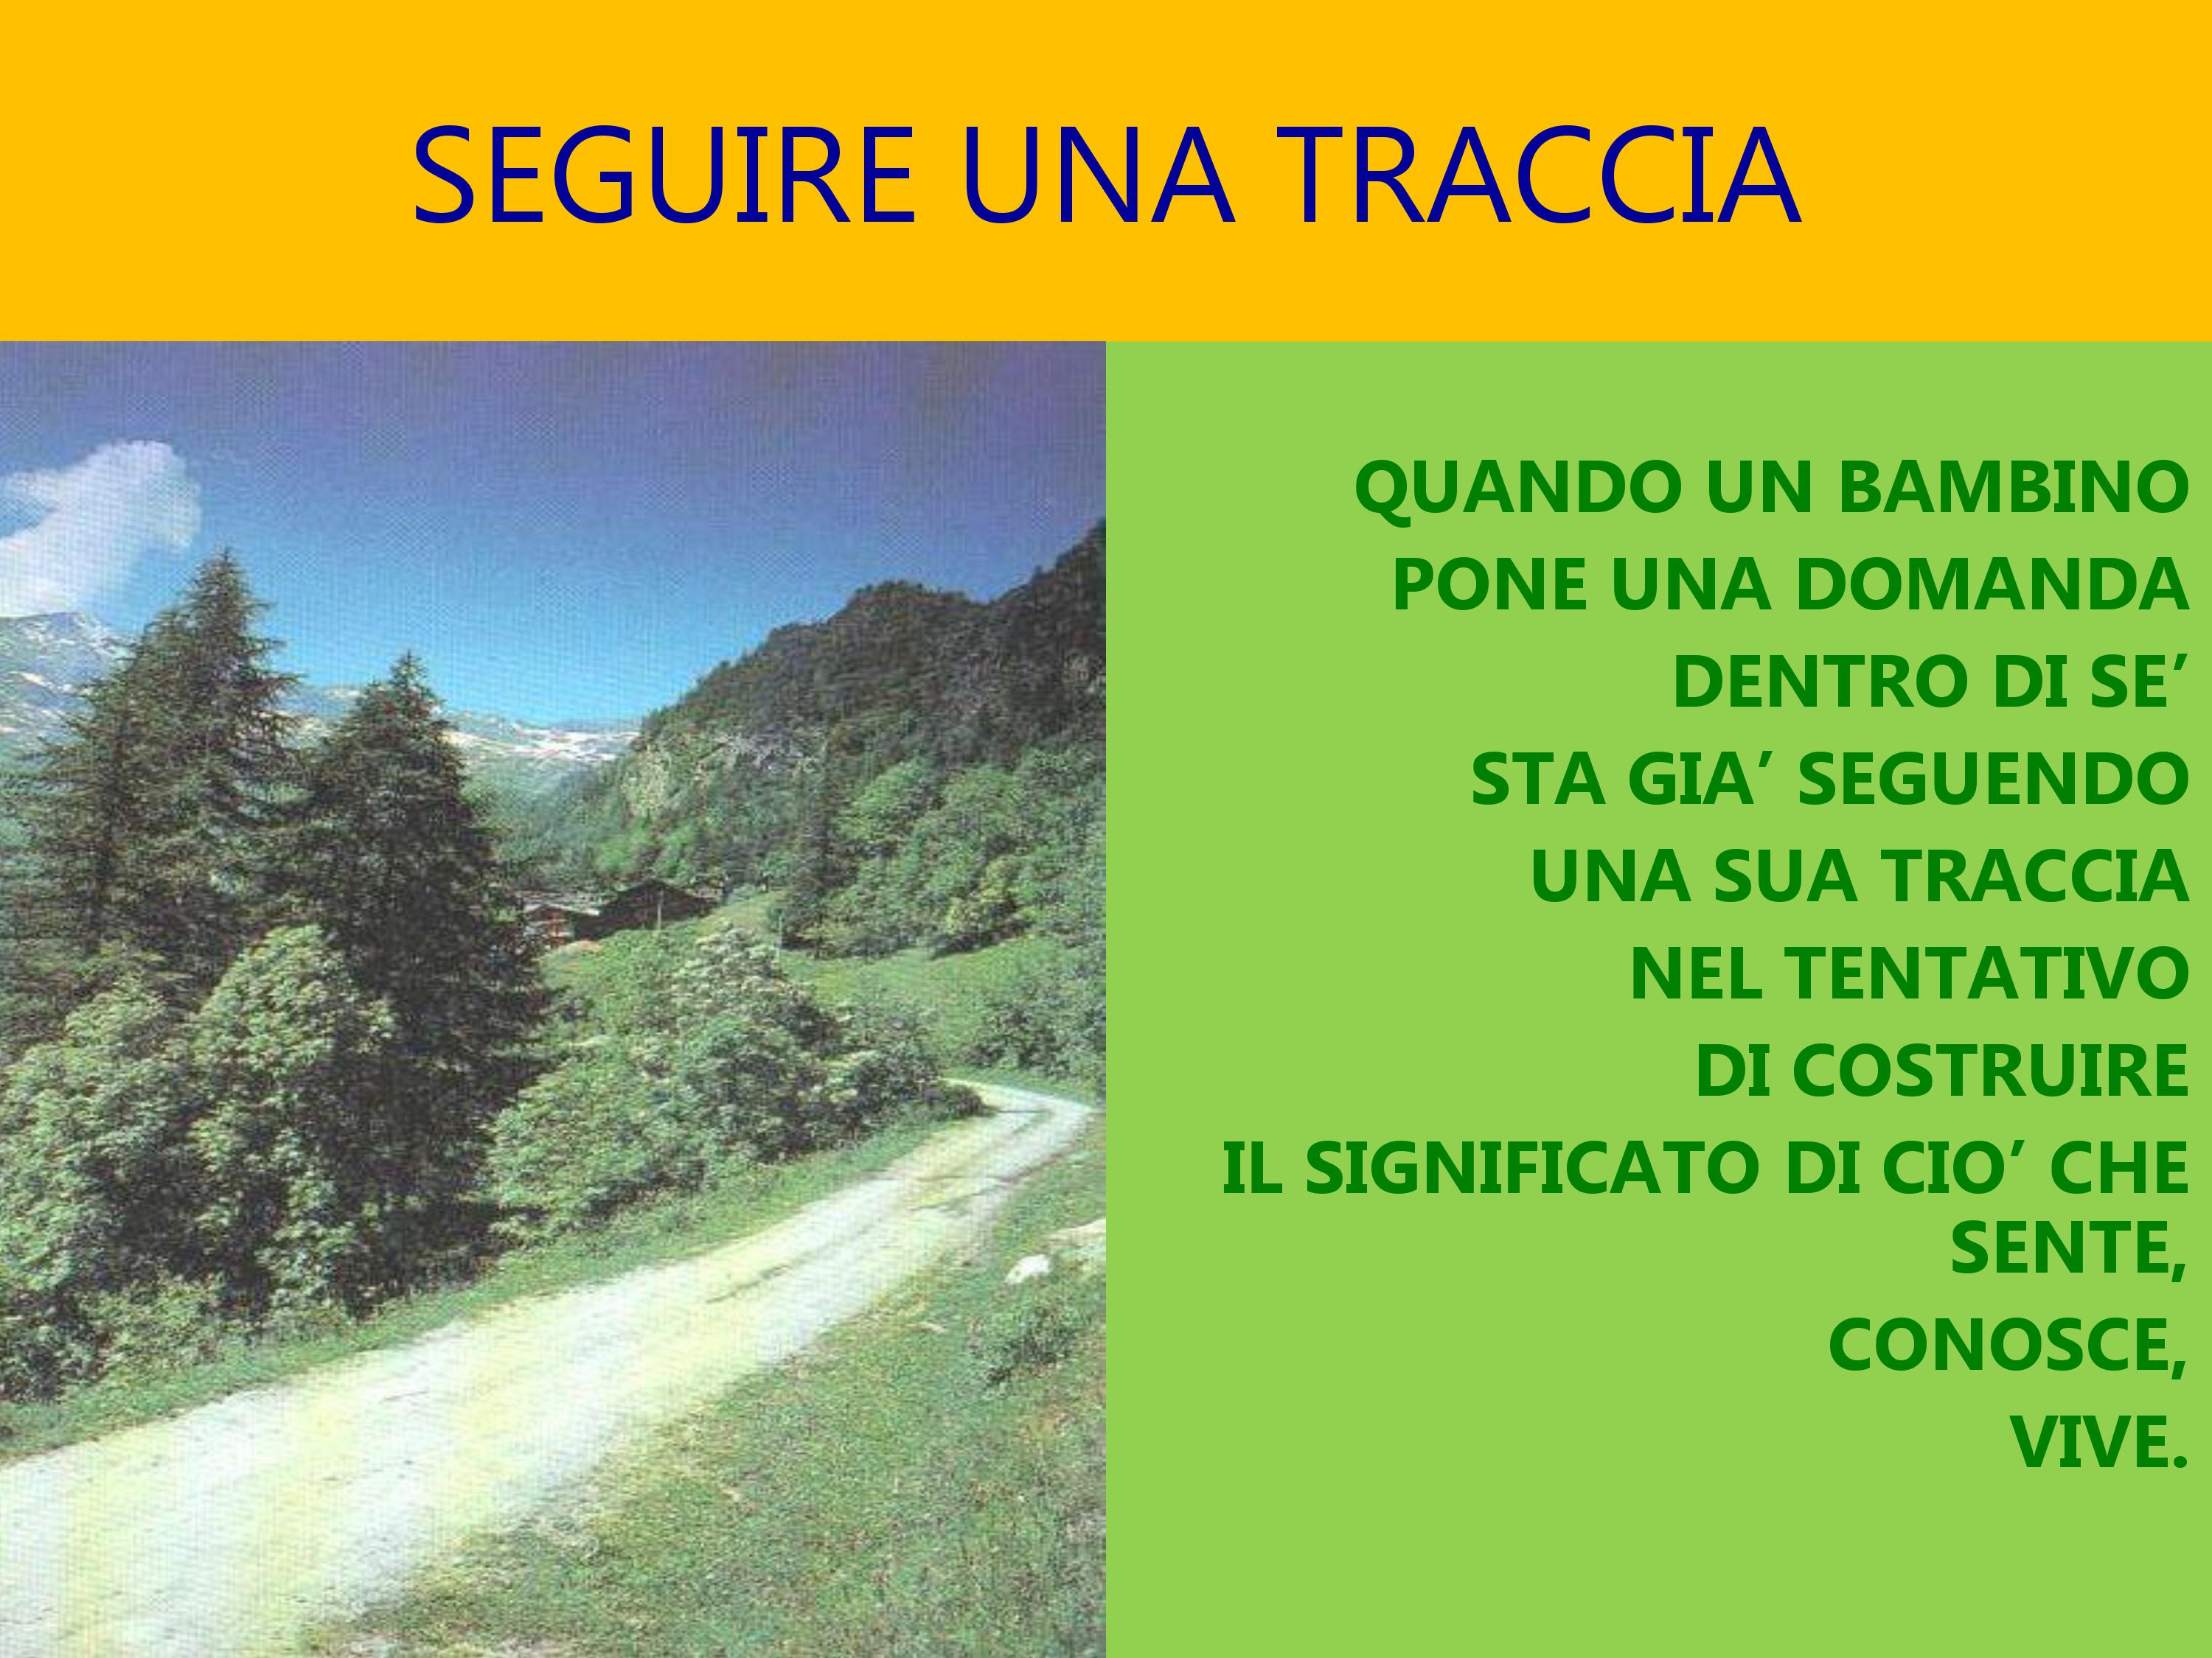
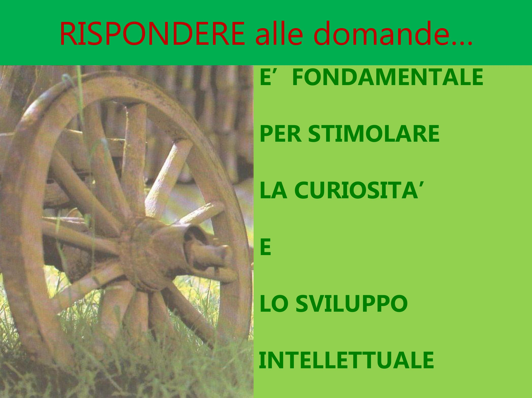
La dottoressa Morlotti, psicopedagogista che collabora con la scuola dell'infanzia, nel mese di marzo ha tenuto due incontri formativi aperti a tutti: genitori, educatori, nonni. Il tema trattato riguardava le domande dei bambini e le risposte corrette che gli adulti dovrebbero dare. L'argomento è stato apprezzato e ha suscitato una buona partecipazione attiva, non una semplice lezione teorica, ma un dialogo aperto con i partecipanti.Nel primo incontro la dottoressa ha spiegato che rispondere alle domande dei bambini è necessario perchè stimola la loro curiosità, aiuta lo sviluppo intellettuale ed educativo; il bambino infatti, è come una ruota, se non rispondo alle sue questioni lo sviluppo si ferma e la ruota si deteriora. Bisogna trasmettere la verità ai bambini perchè permette loro di orientarsi nel mondo, ma ci sono parole giuste per ogni età e situazione. Quindi cosa evitare: farsi prendere dal panico, glissare e passare ad un altro argomento, sminuire, rimproverare, allarmare o dire bugie. E' invece importante anche da parte di chi è questionato mostrarsi insicuro o dubbioso, per dimostrare la propria umanità, ascoltare pazientemente, comprendere i significati nascosti e creare un feedback ovvero chiedere al bambino cosa ne pensa.
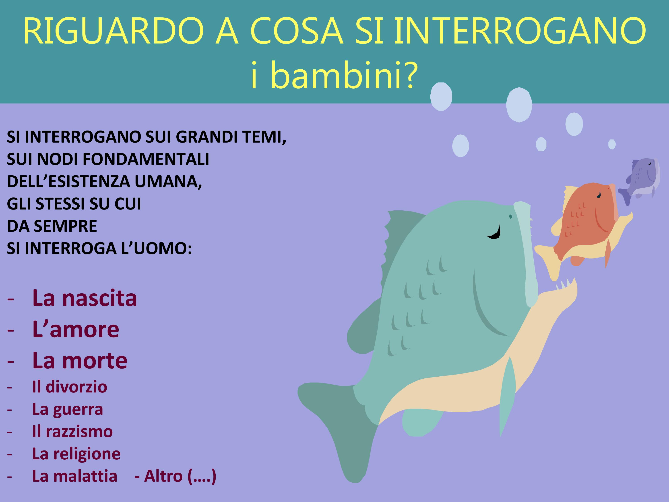
E' lecito anche dire al bambino di non sapere rispondere, infatti possiamo rilanciare la domanda oppure ipotizzare.
Nel secondo incontro si è entrati più nello specifico di alcuni argomenti scomodi che pongono i bambini, chiarendo che solitamente parlano prima della morte, poi della nascita e poi dell'amore. La morte è stato l'argomento che più ha scosso e suscitato le domande dei presenti. La psicopedagogista ha chiarito che il bambino riesce a capire il concetto di morte, l'adulto deve aiutarlo a costruire gli strumenti per affrontare il dolore e trasmettere al bambino che non piangiamo per la morte stessa, ma per la fine della relazione speciale con quella persona. Dopo parecchi interventi e domande poste alla psicopedagogista siamo passati alle domande sulla nascita che sono espressione del bisogno del bambino di conoscere le sue origini e capire se sono salde; da questo argomento solitamente quest'ultimo passa naturalmente a parlare di amore e sessualità, anche di questo la dottoressa ha evidenziato la necessità di parlare fin da subito e senza vergogna, con la consapevolezza che il linguaggio da utilizzare è quello scientifico e che per aiutare i più piccoli a comprendere ci si deve appoggiare al mondo simbolico, ovvero utilizzare immagini che sono più vicine e proprie al mondo dell'infanzia.
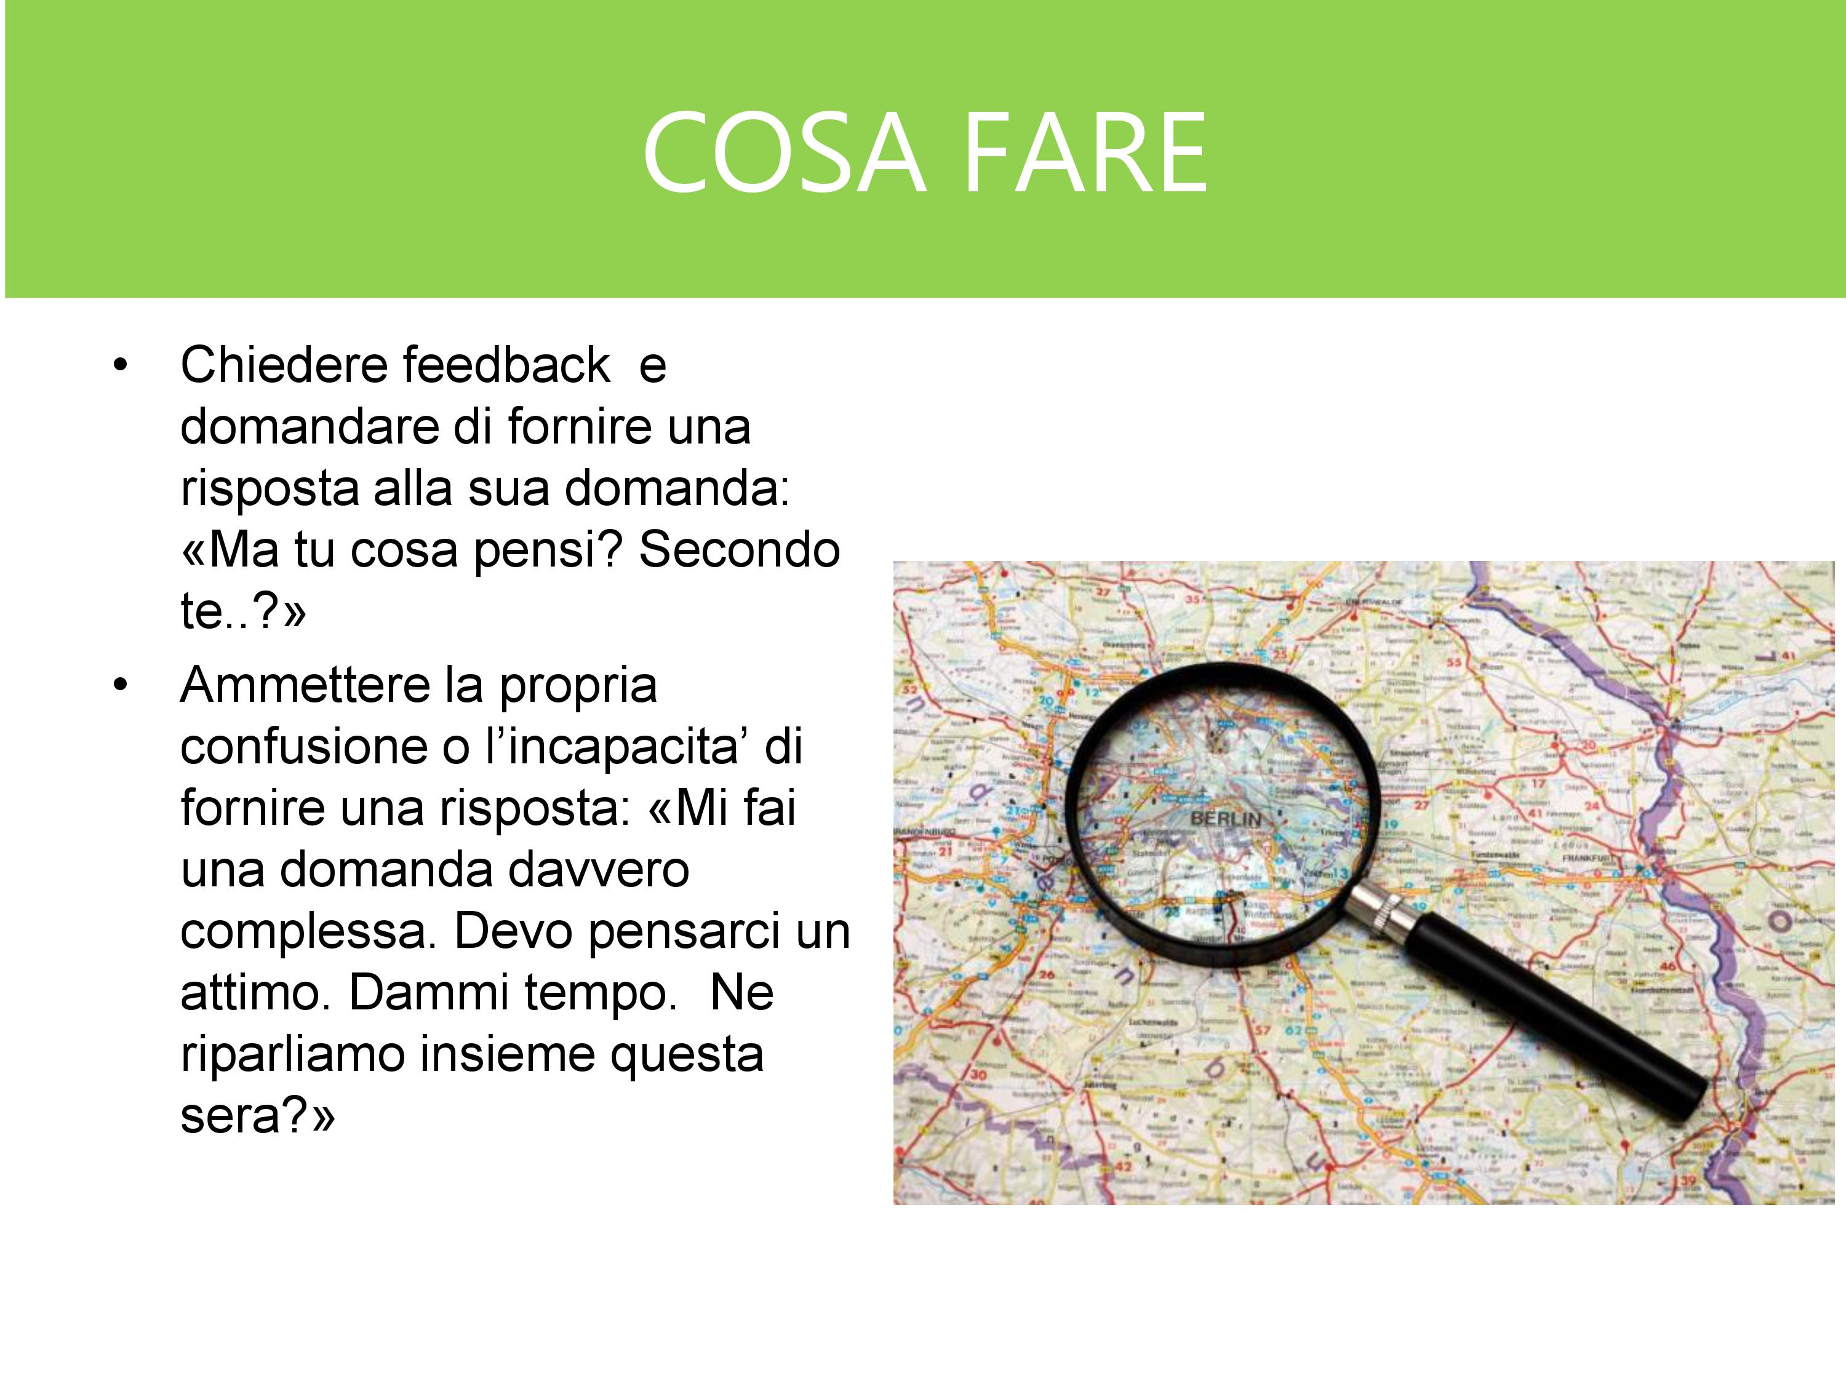
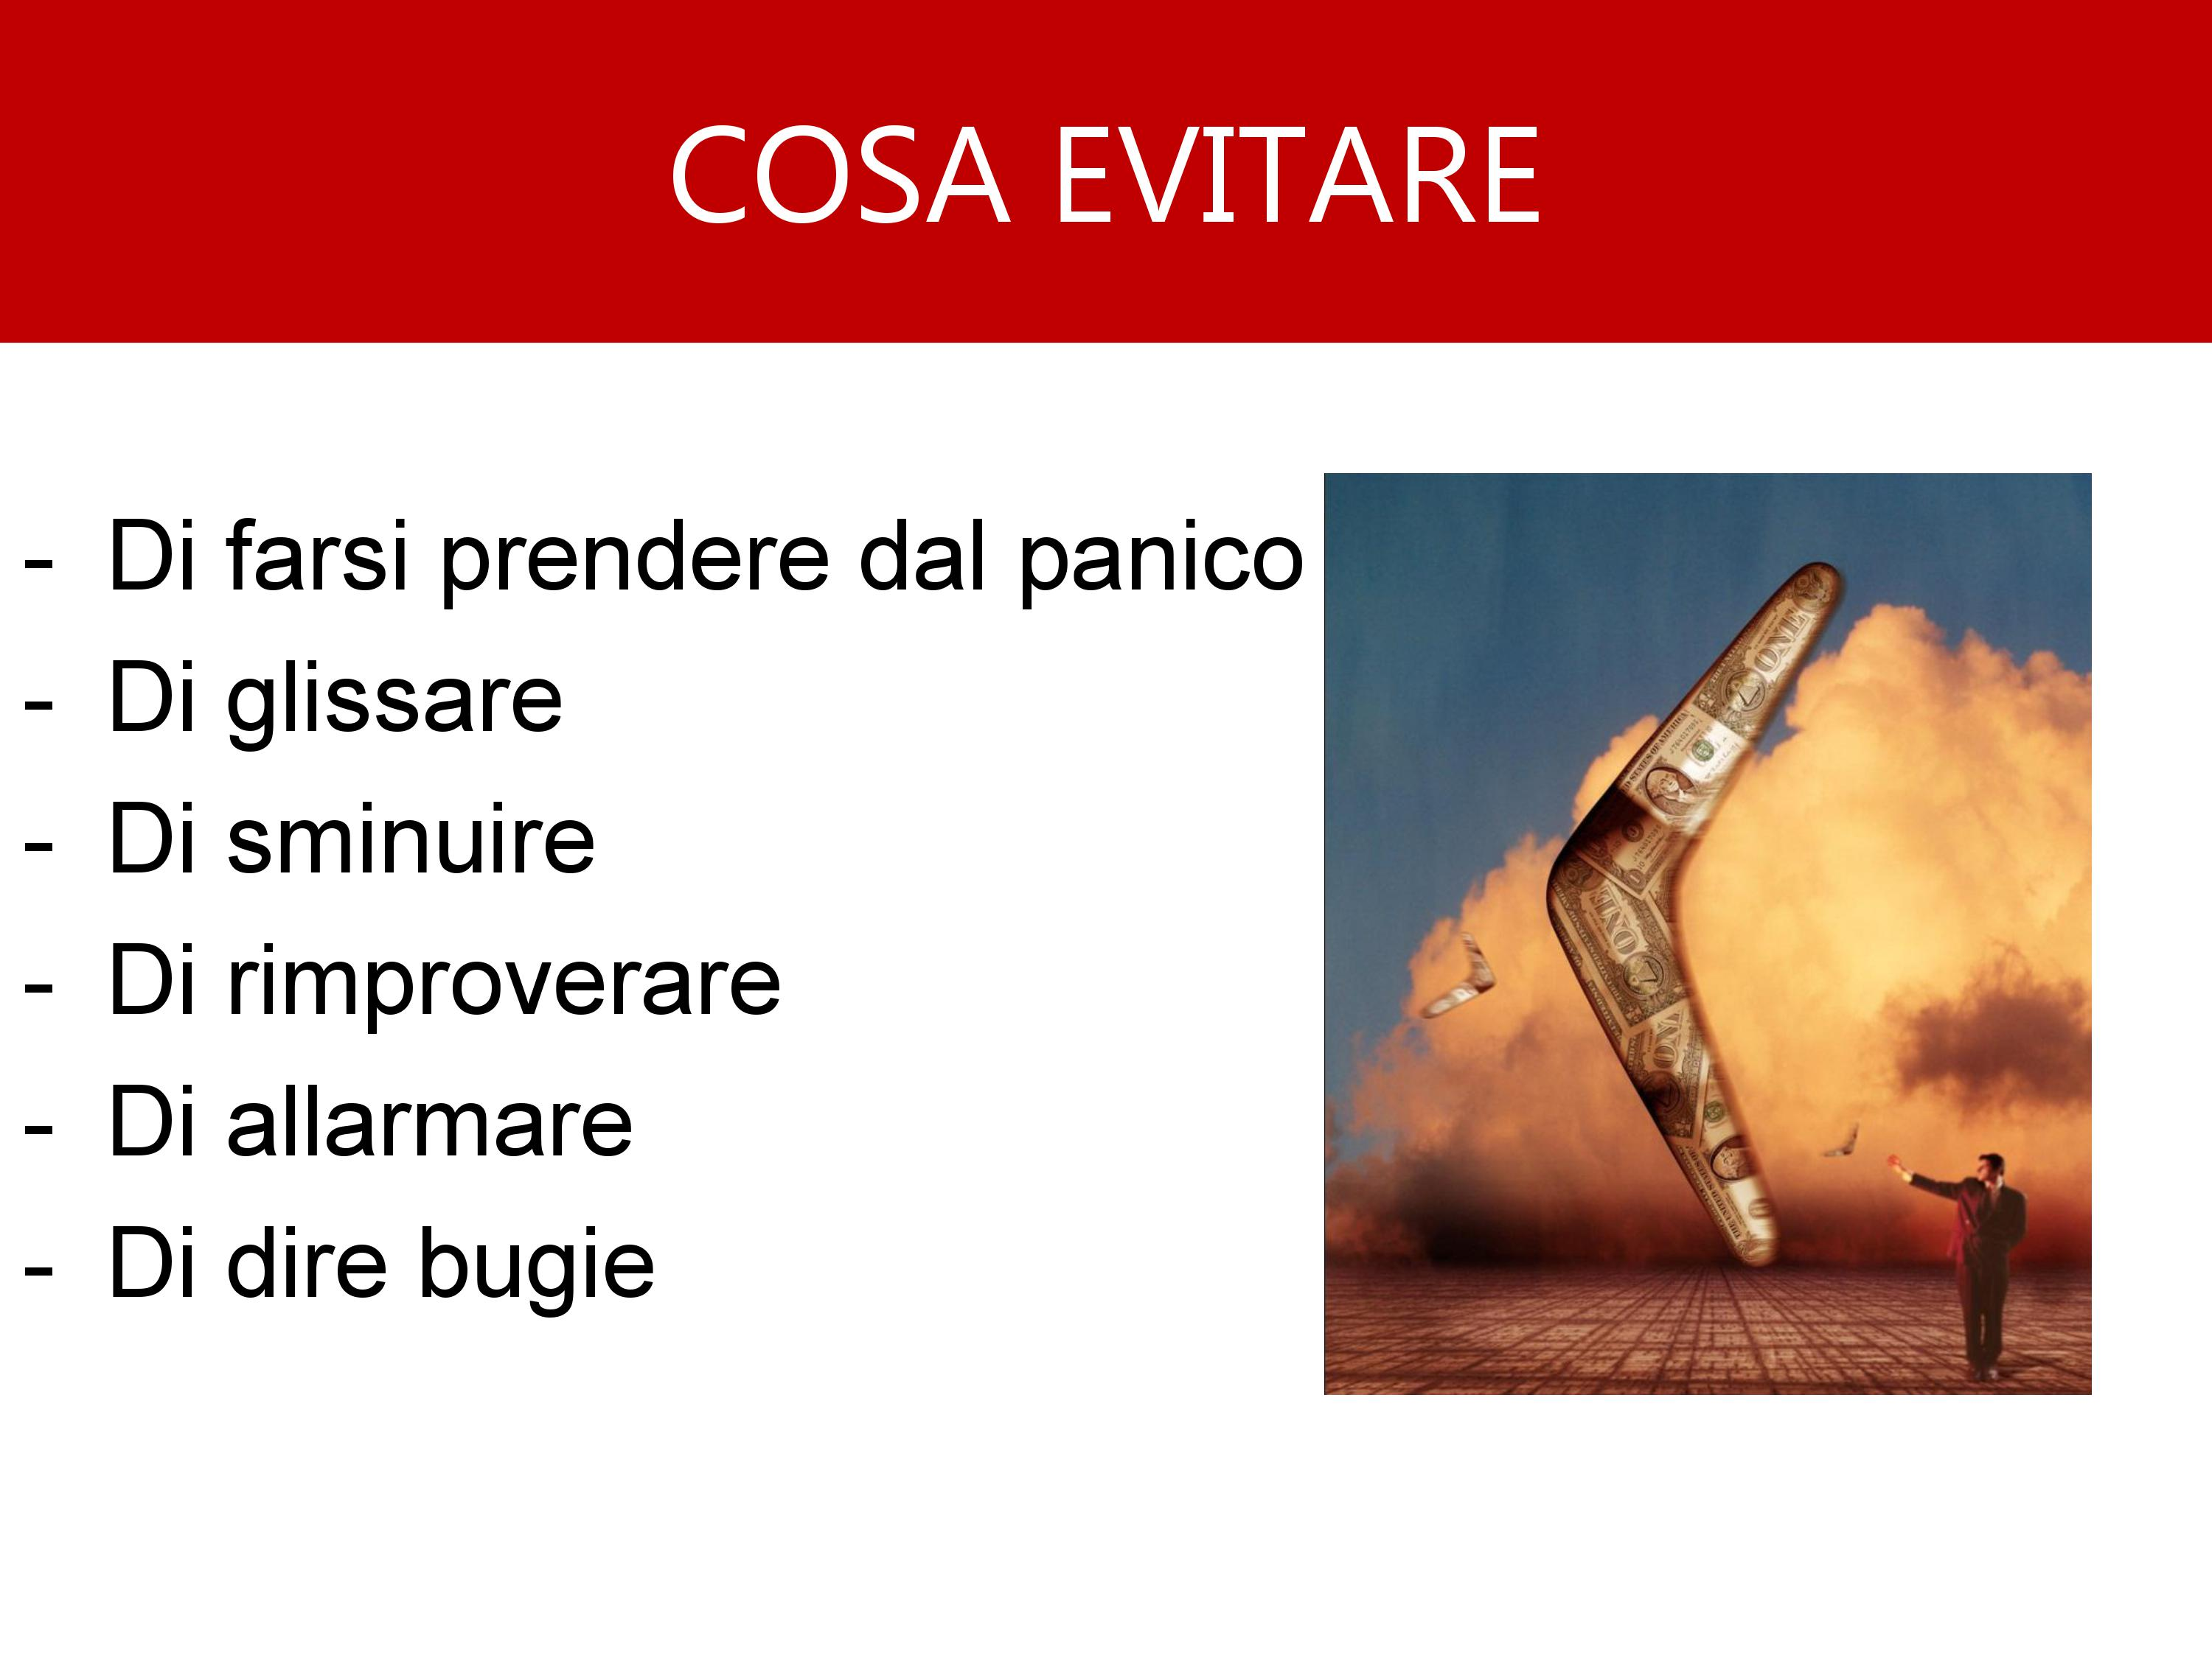
La serata si è conclusa con un pensiero che la dottoressa Morlotti ci ha voluto trasmettere e che riassume il contenuto e il senso delle serate passate insieme ovvero: "Rispondere oggi per consentirgli domani di camminare nel mondo...".

